物理练习卷
一．选择题
7．下列说法不正确的是（ ）
A．轻小的物体不一定能看成质点
B．“北京时间12点整”指的是时刻
C．一块砖平放、侧放、立放时，其重心在砖内的位置不变
D．运动员在跳水的过程中，其重心在体内的位置不变
5．下列关于力的说法正确的是（ ）
A．竖直向上抛出的物体，脱手后继续上升，是因为受到升力的作用
B．不接触的物体间就没有相互作用力
C．施力物体一定也是受力物体
D．力可以从一个物体大小不变地传递给另一个物体
8．如图，各种情况中接触面是光滑的，物体A、B之间一定有弹力的是（ ）
A．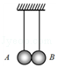 B．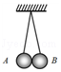 C．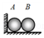 D．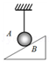
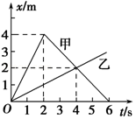
2．如图所示是甲乙两物体从同一点出发的位移﹣时间（x﹣t）图象，由图象可以看出在0〜4s这段时间内（ ）
A．甲、乙两物体始终同向运动
B．2s时甲、乙两物体距出发点的距离相同
C．甲的平均速度大于乙的平均速度
D．甲、乙两物体之间的最大距离为3m
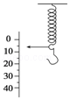
9．如图所示，一根弹簧其自由端不悬挂重物时，指针正对刻度5，在弹性限度内，当挂上80N的重物时，指针正对刻度45，若指针正对刻度35，应挂重物是（ ）
A．40 N B．50 N
C．60 N D．70 N
16．下列几组力中，合力有可能为零的是（ ）
A．2N，6N，7N B．10N，20N，40N
C．12N，5N，20N D．5N，10N，4N
11．如图所示，质量为m的木块在质量为M的长木板上滑动，长木板与水平地面间的滑动摩擦系数为μ₁，木块与木板间的滑动摩擦系数为μ₂，已知长木板处于静止状态，那么此时长木板受到的地面摩擦力大小为（ ）
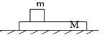
A．μ₂mg B．μ₁Mg
C．μ₁（m+M）g D．μ₂mg+μ₁Mg
12．如图所示，水平地面上有一质量m=20kg的箱子，木箱与地面间的动摩擦因数μ=0.2．一个小朋友用F=30N的水平推力推箱子，箱子仍然保持静止。则下列说法正确的是（ ）
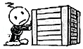
A．木箱对地面的压力是由于地面发生形变而产生的
B．地面对木箱的作用力的方向是竖直向上
C．木箱受到地面的摩擦力大小为40N
D．木箱受到的合力的大小为0
13．用水平力F将同种材料不同质量的物体压到一竖直墙壁上，下列说法正确的是（ ）
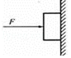
A．若物体保持静止，则F越大，物体所受摩擦力越大
B．若物体保持静止，则质量越大，物体所受摩擦力不变
C．若物体沿墙壁向下滑动，则F越大，物体所受摩擦力越大
D．若物体沿墙壁向下滑动，则质量越大，物体所受摩擦力越大
15．有三个共点力F₁、F₂、F₃作用于某一点，其合力为零。已知F₃=5N，现将F₃的方向沿逆时针方向绕作用点转动60°，同时其余两个力顺时针转动30°，则这三个力的合力大小变为（ ）
A．5N B．5N C．10N D．仍为零
二．多选题（共8小题）
20．一质量为m=1kg的物体在水平恒力F作用下沿直线水平运动，1s末撤去恒力F，其v﹣t图象如图所示，则恒力F和物体所受阻力F_{f}的大小是（ ）
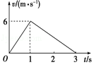
A．F=9N B．F=8N C．F_{f}=2N D．F_{f}=3N
21．如图所示，A、B两物体叠放在水平地面上，水平力F作用在A上，使两者一起向右做匀速直线运动，则下列判断正确的是（ ）
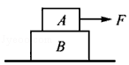
A．由于A、B一起做匀速直线运动，故A、B间无摩擦力
B．A对B的静摩擦力大小为F，方向向右
C．B对地面的滑动摩擦力的大小为F，方向向右
D．B物体受到了向右的静摩擦力和向左的滑动摩擦力
23．如图所示，质量M=lkg、长L=6m的长木板静置于粗糙水平地面上，木板与地面间的动摩擦因数µ=0.1．可视为质点的A、B两物块静止置于木板上，物块A、B的质量分别为m₁=5kg、m₂=1kg，与木板间的动摩擦因数分别为µ₁=0.4、µ₂=0.5．现用一水平向左的恒力F作用在物块A上。已知最大静摩擦力等于滑动摩擦力，g取10m/s²，则（ ）
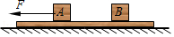
A．若F=5N，木板受到B的摩擦力大小为5N
B．若F=5N，物块B受到的摩擦力大小为0N
C．力F=40N时，物体B与长木板间发生相对滑动
D．力F=43N时，物体B与长木板间发生相对滑动

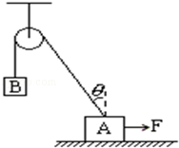
26．如图所示A、B两物体用跨过定滑轮的轻绳相连，A的质量大于B的质量，A放置在水平地板上，与地板的动摩擦因数恒定，对A施加水平向右的外力F，使A沿地板向右运动，B保持匀减速上升．设A受绳的拉力为T，受地面的弹力为N，受摩擦力为f．以下判断正确的是（ ）
A．T不变，f逐渐增大
B．T逐渐减小，N逐渐增大
C．N逐渐增大，T不变
D．f逐渐减小，N逐渐减小

三．实验题（共3小题）
27．某同学利用如图（a）装置做“探究弹簧弹力大小与其长度的关系”的实验。
（1）在安装刻度尺时，必须使刻度尺保持 状态。
（2）他通过实验得到如图（b）所示的弹力大小F与弹簧长度x的关系图线，由此图线可得该弹簧的原长x₀= cm，劲度系数k= N/m。
（3）他又利用本实验原理把该弹簧做成一把弹簧秤，当弹簧秤上的示数如图（c）所示时，该弹簧的长度x= cm。
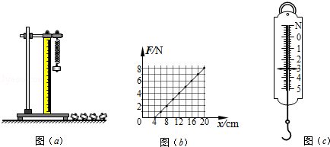
28．某同学用打点周期为0.02s的打点计时器研究物块做直线运动的规律，在得到的一条纸带上按打点的先后顺序取A、B、C、D、E五个计数点，每相邻两个计数点之间还有4个点，相邻计数点的时间间隔用T表示，各计数点间的距离如图所示。则：
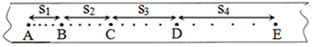
（1）时间间隔T为 s
（2）实验中，必须 （填“A”或“B”）；
A．选干电池作为打点计时器的电源
B．选交流电源作为打点计时器的电源
（3）已判断物块是做匀加速直线运动，则加速度表达式为 （用s₁、s₂、s₃、s₄和T表示）
29．在探究合力的方法时，先将橡皮条的一端固定在水平木板上，另一端系上带有绳套的两根细绳。实验时，需要两次拉伸橡皮条，一次是通过两细绳用两个弹簧秤互成角度地拉橡皮条，另一次是用一个弹簧秤通过细绳拉橡皮条。①同学们在操作过程中有如下议论，其中对减小实验误差有益的说法是 （填字母代号）
A．两细绳必须等长
B．弹簧秤、细绳、橡皮条都应与木板平行
C．用两弹簧秤同时拉细绳时两弹簧秤示数之差应尽可能大
D．拉橡皮条的细绳要长些，标记同一细绳方向的两点要远些
②甲、乙两位同学在“探究力的平行四边形定则”的实验中得到如图所示的实验结果，若F表示用平行四边形定则得到的F₁、F₂的合力，F′表示F₁和F₂的等效力，则可以判断 （填“甲”或“乙”）同学的实验结果是符合事实的。
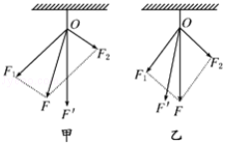
四．计算题（共5小题）
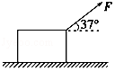
32．如图所示，水平地面上的物体重G=100N，受与水平方向成37°的拉力F=60N，受摩擦力F_{f}=16N，求：
（1）物体所受的合力．
（2）物体与地面间的动摩擦因数．

30．某质点做匀减速直线运动，依次经过A、B、C三点，最后停在D点，如图所示。已知AB=6m，BC=4m，从A点运动到B点和从B点运动到C点两个过程速度变化量都为﹣2m/s，求：
（1）质点到达B点时速度大小；
（2）质点的加速度大小；
（3）A、D两点间的距离。

33．如图质量为2kg的木块 P 放在质量为4kg水平木板上，向左抽动木板时木块 P 处于静止状态，此时测力计的指针指在4N处，g=10m/s²．则
（1）木块受到的摩擦力多大？方向如何？
（2）木块与木板间的动摩擦因数多大？
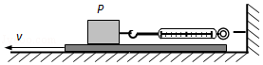

34．如图，重为200牛的重物由ON、OM绳悬挂在天花板上，角度如图所示，请画出受力分析图并求绳ON和绳OM受到的拉力的大小？
